Студия «Дизайн» Ворожова Т.В.

15 января 2021 года группа № 1, 14.30-15.15

Тема занятия «Разработка эскиза будущей вышивки. Перенос рисунка»

**Доброе утро всем. Сегодня у нас новая тема. Давайте вспомним что же такое вышивка и вышивание? *В****ышивание* — общеизвестное и распространенное рукодельное искусство украшать самыми различными узорами всевозможные ткани и материалы. А *вышивка*, широко распространённый вид декоративно прикладного искусства, в котором узор и изображение выполняются вручную (иглой, иногда крючком) или посредством вышивальной машины на различных тканях, коже, войлоке и других материалах льняными, хлопчатобумажными, шерстяными, шёлковыми (чаще цветными) нитями, а также волосом, бисером, жемчугом, драгоценными камнями, блёстками, монетами и т. п.

Мы с вами уже знаем, что видов вышивок огромное количество:

ассизи, барджелло, бисером, бразильская вышивка, гладь, золотое шитье, китайская, крестиком, ковровая, лентами, лонгстич, люневильская, монохромная, объемная вышивка плетение иглой, ришелье, рокко, синель, сутажная, строчевая вышивка, сэмплер, тамбурная, хандангер, швальмская вышивка, якобинская, японская вышивка сашико.

Как же разработать эскиз будущей вышивки? Сначала вспоминаем: **Эски́з** (фр. esquisse) — предварительный набросок, фиксирующий замысел художественного произведения, сооружения, механизма и т. д. Поэтому, эскиз будущей вышивки очень похож на разукрашку:

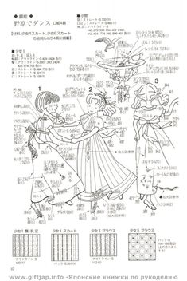

через ткань и т. д. Давайте посмотрим видеосюжеты о способах переноса Очень важно указать на эскизе цвет и какие особенности рисунка могут быть. Как же перевести рисунок на ткань? Способов переноса очень много. Можно воспользоваться готовой основой с рисунком, копировальной бумагой, переводом вышивки: <https://www.youtube.com/watch?v=_g_Mz_PzDEk>

<https://www.youtube.com/watch?v=P1a_2oFde84>

Сегодняшнее занятие подошло к концу. Задание для вас: найти понравившийся вам рисунок или нарисовать самостоятельно – создать эскиз будущей работы. Затем, перенести эскиз на ткань любым понравившимся способом. Если у вас возникнут трудности или вопросы – пишите, звоните. Номер электронной почты [tanuhav2200@gmail.com](mailto:tanuhav2200@gmail.com) или на номер в [WhatsApp 89045467366.](https://www.whatsapp.com/" \t "_blank)